Manual de

FastStone Capture

Versió 7.8

Índex

Descàrrega i instal·lació 3

Visualització amb miniatures duna carpeta

Escaldat d’una imatge o canvi de dimensió

Retallar una imatge

Descàrrega i instal·lació

El primer que hem de fer es anar a la pàgina de FastStone i descarregar el programa. Una vegada l’hem descarregat haurem de seguir les seguents indicacions.

1. Anirem a l’apartat de descàrregues i trobarem l’arxiu en un ZIP que **haurem de descomprimir.**

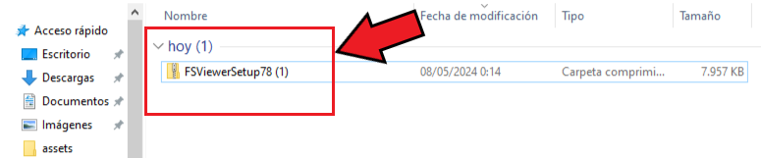

1. A continuació descomprimirem l’arxiu, **seleccionem l’arxiu** comprimir de **FastStone**, fem clic dret i al menú hem de seleccionar el que diu “extraer todo...”

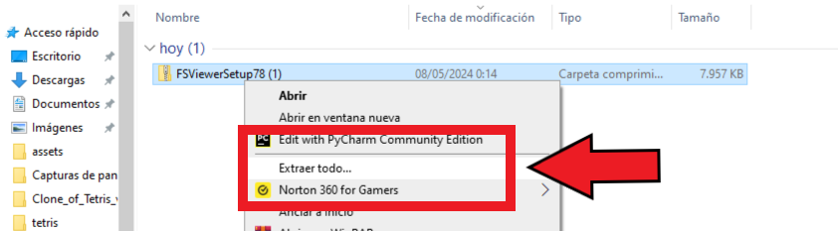

1. 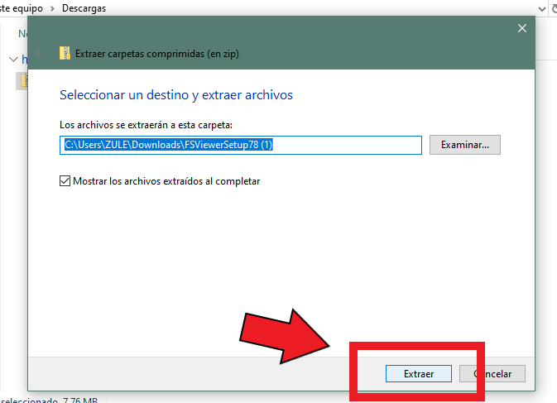Quan termini de descomprimir podrem escollir on volem que faci la descompresió. Després li donem on fica “Extraer”.
2. Una vegada amb l’arxiu descomprimit a la carpeta li donarem clic cret i **executar com administrador**.

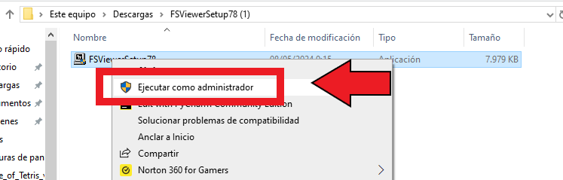

1. Li donarem a seguent

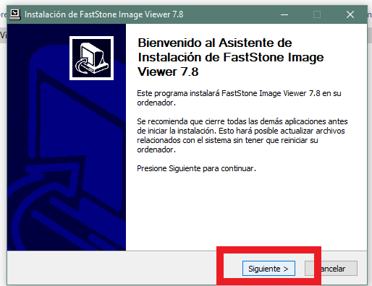

1. Acceptem els acords de llicéncia

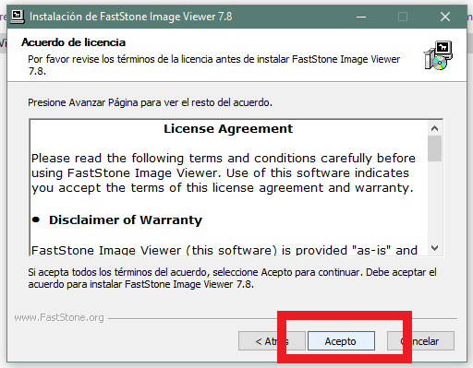

1. Li donem a instalar

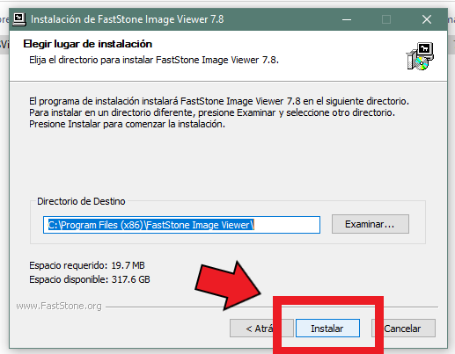

1. I per finalitzar li donem a “Terminar”

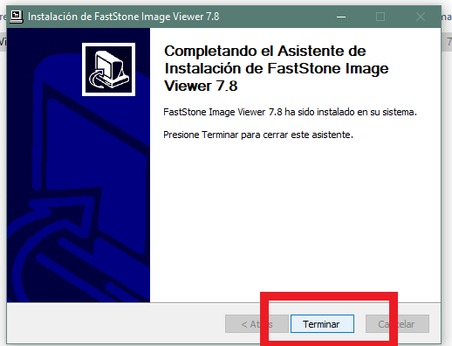

Visualització amb miniatures d’una carpeta

Escaldat d’una imatge o canvi de dimensió

Retallar una imatge